TP2

IHM QT

**Objectifs :** utilisation de quelques widgets mise en œuvre du mécanisme signal/slot

# Mise en situation

Dans ce tp, on vous propose de développer une application graphique en Qt en utilisant des widgets. Cette application permettra de réaliser des conversions entre unités de mesure utilisées en navigation maritime.

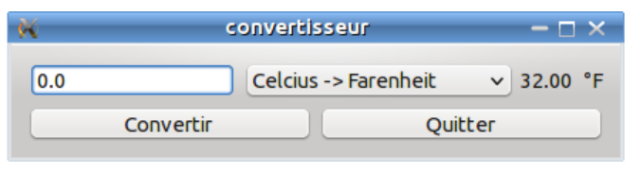

**On se limitera aux conversions suivantes :**

Celcius−→Farenheit•

Farenheit−→Celcius•

Mètre−→Yard•

Yard−→Mètre•

Kilomètre−→Mille marin (ou nautique)•

Mille marin−→Kilomètre•

Kilomètre/h−→Noeud•

Noeud−→Kilomètre/h

Ces grandeurs peuvent concerner des distances, des vitesses (bateau, vent) ou des températures (air, eau) généralement utilisées dans le monde marin.

Il est conseillé de consulter le site fr.wikipedia.org afin d’obtenir les informations concernant les règles de conversion ainsi que les symboles des unités à utiliser.